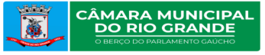

INDICAÇÃO Nº __________/2025
PROTOCOLADO SOB O Nº __________/2025
EM _______________/2025
INDICAÇÃO

O Vereador (a) abaixo assinado, após ouvida a Casa na forma regimental, INDICA ao Executivo Municipal, através da secretaria competente, que seja estudado a reforma da pracinha em frente ao campo do Gaúcho, na localidade do bolaxa
Rio Grande, 01 de Janeiro de 2025.

Vereador Nando Ribeiro - PT

Justificativa: Em plenário

